Hackathon Briefing: El Controller Financiero IA Definitivo
Objetivo Principal
Construir un Agente de IA integrado en nuestro software que actúe como un contable, analista y director financiero (CFO) automatizado. Debe ser capaz de responder preguntas en tiempo real, generar visualizaciones y ejecutar tareas financieras complejas en segundo plano.

Stack Tecnológico y Reglas de Arquitectura
El ecosistema debe ser escalable, trazable y seguro. Se os proporcionará una cuenta base de AWS con el CDK configurado.
- Backend: AWS Serverless (Lambda, EventBridge, SQS/SNS para tareas asíncronas).
- Base de Datos: DynamoDB (NoSQL). Las queries deben ser extremadamente eficientes.
- Gestión de LLMs: litellm para enrutar llamadas a los modelos (Gemini, Anthropic, OpenAI).
- Observabilidad y Trazabilidad (Obligatorio): langfuse. Cada decisión, llamada a herramienta y guardrail debe estar registrada. Un agente financiero en el que no se puede auditar por qué tomó una decisión, no sirve.
- Formatos de entrada: Texto, voz, imágenes (tickets/facturas) y documentos largos (PDFs de contratos).

Capacidades Core del Agente
Vuestro agente debe tener una "doble personalidad" funcional:
- Modo Fast-Chat: Respuestas rápidas a consultas sobre la base de datos y generación de gráficos en tiempo real.
- Gestión de Memoria: Debe recordar los intereses, preocupaciones y KPIs favoritos del usuario a lo largo de las sesiones.
- Modo Deep-Agent (Trabajo Asíncrono): Para tareas pesadas (cierres, auditorías). El agente debe poder trabajar en segundo plano, pedir contexto al usuario si se atasca (tipo Claude o Cursor Plan Mode) y enviar una notificación al terminar.
- Manipulación de Datos: Capacidad de generar hojas de cálculo interactivas en la interfaz y exportarlas a Excel de forma limpia.

Acceso a Datos y Estructura (Contexto)
Para que entendáis exactamente a qué información tiene acceso el agente y cómo consultarla de forma eficiente y segura, se adjunta un documento Anexo con la estructura detallada de las bases de datos.
Aclaración crítica sobre la arquitectura de datos:
En todos nuestros esquemas, tened en cuenta la siguiente regla inquebrantable para mantener la seguridad y el aislamiento multi-tenant:
userid = locationid
El identificador de usuario es el mismo que el identificador de localización. Una "localización" representa un negocio o empresa individual. Vuestras queries a DynamoDB siempre deben estar acotadas por este identificador.
El agente tendrá acceso de lectura a los siguientes conjuntos de datos clave:
- Facturas Procesadas: Importes, IVA, deducibilidad, activos, proveedor/cliente, estado de pago, categorías/subcategorías y asientos contables generados.
- Transacciones Bancarias: Importes, conceptos, estado de conciliación, pagos de nóminas y comisiones.
- Operativa e Inventario: Albaranes, pedidos de compra, niveles de stock, fluctuaciones de precios y nóminas.
- Alertas: Descuadres en conciliaciones e incidencias de stock.

Casos de Uso y Retos (El "Core" del Hackathon)
Para que un agente financiero entienda la posición de liquidez de una empresa, no basta con sumar facturas. Se requiere modelado matemático formal. Por ejemplo, para el reto de Tesorería, la proyección del Cash Flow deberá calcularse proyectando entradas y salidas futuras basadas en históricos y deudas pendientes:
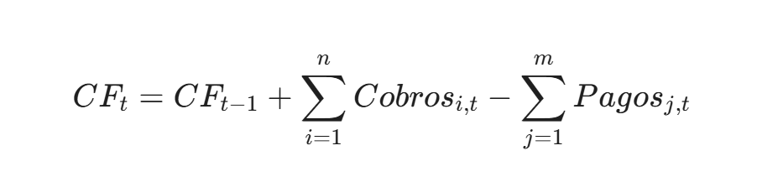
A continuación, los casos de uso ordenados por el valor que aportan al usuario final. Os recomendamos centraros en el Top 5 para el MVP.
Prioridad | Categoría | Tarea Específica | Descripción y Valor Esperado
TOP 1 | Alto Valor | Cash Flow Forecast (13 semanas) | Proyección de caja cruzando facturas pendientes, pagos recurrentes y saldo. Genera alertas de liquidez.
TOP 2 | Alto Valor | Pack Reporting Mensual | Consolida P&L, balance y KPIs en un Excel/PDF ejecutivo para la Dirección.
TOP 3 | Fiscal | Borrador Modelo 303 (IVA) | Agrupa bases, cuotas soportadas/repercutidas y genera el borrador trimestral.
TOP 4 | Auditoría | Aging de Cobros y Pagos | Clasifica deuda por antigüedad (0-30, 31-60...), identifica morosos y redacta cartas de reclamación.
TOP 5 | Operativo | Rentabilidad por Cliente | Cruza ingresos con gastos asociados (compras, nóminas) para obtener el margen real y detectar déficit.
Opcional | Fiscal | Modelos 347, 111, 115 y Análisis de Gastos | Listados de terceros >3.005€, retenciones de IRPF y optimización de gastos no deducibles.
Opcional | Auditoría | Three-Way Matching y Cierre Contable | Checklist sistemático de amortizaciones, provisiones e informe de excepciones cruzando Factura-Albarán-Pedido.
Opcional | Operativo | NIIF 15 / NIIF 16 desde PDF | Extracción de contratos complejos para determinar reconocimiento de ingresos y cuadros de amortización de leasings.
El Reto "Para Nota" (Bonus Track):
Utilizando la memoria persistente del agente, cread un evento que despierte al agente una vez a la semana. Este deberá leer las preocupaciones del usuario, analizar los datos de los últimos 7 días y generar un reporte estratégico junto con una versión en audio para que el usuario pueda escuchar su resumen financiero semanal.

